SMUSURA0
SteMantMinutasDeposito
Versión <1.0>

Historia de Revisiones
Fecha | Iteración  (Façade, Filled, Focused, Refined) | Versión | Descripción | Autor | Duración
25/08/2008 |  |  | Generación del caso de uso. | Yesenia Gutiérrez

Tabla de Contenidos
1. Breve Descripción 4
2. Entidades Involucradas 4
3. Flujo de eventos 4
3.1 Flujo básico 4
3.2 Flujos Alternos 5
4. Diagrama 6
5. Interface con el usuario 6

SteMantMinutasDeposito

Breve Descripción

Permite registrar las Minutas de Depósito registradas en diferentes Cuentas Bancarias del Programa. Se ofrecen las opciones de:

- Agregar Minuta
- Modificar Minuta
- Eliminar Minuta
- Enviar Minuta al MHCP
- Revertir Envío de Minuta al MHCP
- Aplicar Envío de Minuta al MHCP
- Revertir Error de Envío de Minuta al MHCP
- Imprimir Listado de Minutas

Las opciones anteriores estarán accesibles en dependencia de que el rol del usuario conectado al sistema permita las acciones de AgregarMinuta, ModificarMinuta, EliminarMinuta, EnviarMinutaMHCP, RevertirEnvioMinutaMHCP, AplicarEnvioMinutaMHCP, RevertirErrorEnvioMinutaMHCP e ImprimirMinuta respectivamente.

Entidades Involucradas

ENTIDAD | LEE | ESCRIBE | BORRA
SteMinutaDeposito | X | X | X
[SMCU0-WebService].dbo.WScEnvioEncabezado | X | X
SteCuentaBancaria | X
StbPersona | X
StbMunicipio | X
StbValorCatalogo | X

Flujo de eventos

Flujo básico

El usuario selecciona la opción Mantenimiento de Minutas de Depósito.

El sistema presenta los registros de las Minutas existentes en la base de datos. Para cada registro se presenta su estado, número de cuenta bancaria, nombre del banco, número de depósito, fecha de depósito, monto depositado en córdoba, Municipio, Código de envío al MHCP, Estado de envío al MHCP y Observaciones. Se presentan ordenadas alfabéticamente por número de cuenta bancaria y número de depósito. El usuario selecciona la opción Agregar (El usuario debe tener un rol que permita la acción AgregarMinuta).

El sistema presenta la ventana correspondiente a la opción Agregar y se le despliega un formulario emergente, en el cual se solicita/presenta la siguiente información:

Cuenta Bancaria: Código de la Cuenta Bancaria Abierta. Dato obligatorio. Este se grabará de en el campo (SteMinutaDeposito.nSteCuentaBancariaID).

Número de Depósito: Número de minuta indicado por el banco. Dato obligatorio. Este se grabará en el campo (SteMinutaDeposito.sNumeroDeposito). Se valida que no se duplique el mismo número dentro de una Cuenta Bancaria.

Municipio del Depósito: Municipio donde se efectúa el depósito. Dato obligatorio. Este se grabará en el campo (SteMinutaDeposito.nStbMunicipioID).

Fecha del Depósito: Fecha en la que se efectúa el depósito. Dato obligatorio. Este se grabará en el campo (SteMinutaDeposito.dFechaDeposito). Es imposible asignar fechas inferiores al inicio del programa o superiores a la indicada como corte en parámetros.

Monto del Depósito: Monto del depósito en córdobas. Dato obligatorio. Este se grabará en el campo (SteMinutaDeposito.nMontoDeposito).

Observaciones: Observaciones. Dato opcional. Este se grabará en el campo (SteMinutaDeposito.sObservaciones).

Estado: Al ingresar una nueva Minuta se asigna por defecto el estado 1: En Proceso. Dato obligatorio. Este se grabará en el campo (SteMinutaDeposito.nStbEstadoMinutaID) foráneo de StbValorCatalogo.

El usuario introduce todos los datos solicitados y decide Guardar

El sistema valida que

No quede vacío ninguno de los campos obligatorios, donde el usuario debe ingresar la información. Adicionalmente se verifica que no se duplique un número de depósito para la misma Cuenta Bancaria.

Si los datos están correctos, se crea el registro correspondiente en la tabla SteMinutaDeposito con los datos ingresados por el usuario, además del login del usuario que creó el registro (SteMinutaDeposito.nUsuarioCreacionID) y la fecha de creación (SteMinutaDeposito.dFechaCreacion). Finalmente se registra la delegación de la Minuta con base en el login del usuario conectado dentro del sistema dentro del campo SteMinutaDeposito.nStbDelegacionProgramaID.

Flujos Alternos

Modificar Minuta: Esta opción permite editar ciertos datos de la Minuta siempre y cuando esta se encuentre En Proceso, la Cuenta Bancaria este Abierta, No existan Comprobantes Contables Activos y el Mes Contable no se encuentre Cerrado. De igual forma es imposible modificar Minutas de otra delegación a menos que el usuario conectado posea permisos de edición fuera de su delegación.

El usuario se ubica en un registro específico de una Minuta y selecciona Modificar (el usuario debe tener un rol que permita la acción ModificarMinuta).

El sistema carga en pantalla los datos asociados al registro seleccionado previamente indicados en el flujo básico.

El usuario edita los datos y decide Guardar los cambios.

Si los datos están correctos, se actualiza el registro correspondiente en la tabla SteMinutaDeposito con los datos entrados por el usuario. Además se registra el login del usuario que modificó el registro (SteMinutaDeposito.nUsuarioModificacionID) y la fecha de modificación (SteMinutaDeposito.dFechaModificacion).

Eliminar Minuta: Esta opción permite eliminar una caja existente.

El usuario se ubica en un registro específico de la Minuta y selecciona Eliminar (el usuario debe tener un rol que permita la acción EliminarMinuta).

El sistema verifica que el usuario tenga permisos de edición sobre la delegación, que la Minuta se encuentre En Proceso, que no existan Recibos de Caja ni Comprobantes Contables asociados y que el mes Contable se encuentre Abierto.

De cumplirse las consideraciones anteriores se solicita confirmación al usuario de la eliminación del registro y en caso de confirmarse se elimina la Minuta de la base de datos.

Enviar Minuta al MHCP: Esta opción permite marcar una Minuta de Depósito con el estado 2: Enviar a MHCP. Con ello se permite el posterior envío de la Minuta al Ministerio de Hacienda y Crédito Público (MHCP) mediante un Servicio Web.

El usuario se ubica en un registro específico de la Minuta y selecciona Enviar a MHCP (el usuario debe tener un rol que permita la acción EnviarMinutaMHCP).

El sistema verifica que:

El usuario tenga permisos de edición sobre la delegación.

Que la Minuta se encuentre En Proceso.

Que no existan Arqueos En Proceso asociados a la Minuta.

Que ya exista transacción contable asociada.

Que existan Cierres de Caja Cerrados asociados a la Minuta (en caso de comprobantes de recuperación asociados).

Que el monto de la Minuta corresponda con el monto de la transacción contable asociada (en caso de comprobantes de ajuste).

De cumplirse las consideraciones anteriores se solicita confirmación al usuario de modificar el estado de la Minuta y en caso de confirmarse se actualiza el campo (SteMinutaDeposito. nStbEstadoMinutaID) de la base de datos en 2: Enviar a MHCP.

Revertir Envío Minuta al MHCP: Esta opción permite volver a marcar una Minuta de Depósito con el estado 1: En Proceso. Con ello se permiten realizar modificaciones a la misma en caso de ser requeridas.

El usuario se ubica en un registro específico de la Minuta y selecciona Revertir Envío a MHCP (el usuario debe tener un rol que permita la acción RevertirEnvioMinutaMHCP).

El sistema verifica que:

El usuario tenga permisos de edición sobre la delegación.

Que la Minuta se encuentre Enviar a MHCP.

Que no haya sido procesada por el Servicio Web. El estado del Proceso de Envío debe ser cero: Sin Procesar.

De cumplirse las consideraciones anteriores se solicita confirmación al usuario de modificar el estado de la Minuta y en caso de confirmarse se actualiza el campo (SteMinutaDeposito. nStbEstadoMinutaID) de la base de datos como 1: En Proceso.

Aplicar Envío Minuta al MHCP: Esta opción permite aplicar el envío de la Minuta de Depósito al MHCP dentro de las estructuras destinadas para el control del Servicio Web.

El usuario se ubica en un registro específico de la Minuta y selecciona Aplicar Envío a MHCP (el usuario debe tener un rol que permita la acción AplicarEnvioMinutaMHCP).

El sistema verifica que:

El usuario tenga permisos de edición sobre la delegación.

Que la Minuta se encuentre Enviar a MHCP.

Que la Minuta haya sido marcada con 11: Envío Correcto en espera de Aplicación dentro de [SMCU0-WebService].dbo.WScEnvioEncabezado.nEstadoProceso.

De cumplirse las consideraciones anteriores se solicita confirmación al usuario de modificar el estado de la Minuta dentro de las estructuras del Servicio Web y en caso de confirmarse se actualiza el campo ([SMCU0-WebService].dbo.WScEnvioEncabezado.nEstadoProceso) de la base de datos como 3: ENVIO COMPLETADO.

Revertir Error de Envío Minuta al MHCP: Esta opción permite revertir posibles errores de envío de la Minuta de Depósito al MHCP dentro de las estructuras destinadas para el control del Servicio Web.

El usuario se ubica en un registro específico de la Minuta y selecciona Revertir Error de Envío a MHCP (el usuario debe tener un rol que permita la acción RevertirErrorEnvioMinutaMHCP).

El sistema verifica que:

El usuario tenga permisos de edición sobre la delegación.

Que la Minuta se encuentre Enviar a MHCP.

Que la Minuta haya sido marcada con 8: Error Validación según MHCP dentro de [SMCU0-WebService].dbo.WScEnvioEncabezado.nEstadoProceso.

De cumplirse las consideraciones anteriores se solicita confirmación al usuario de modificar el estado de la Minuta dentro de las estructuras del Servicio Web y en caso de confirmarse se actualiza el campo ([SMCU0-WebService].dbo.WScEnvioEncabezado.nEstadoProceso) de la base de datos como 1: LISTO PARA ENVIAR.

Imprimir Listado de Minutas: Permite imprimir un listado de las Minutas existentes.

El usuario selecciona la opción Imprimir.

El sistema invoca el caso de uso SteReporteMinutaDepositoCN15.

Diagrama
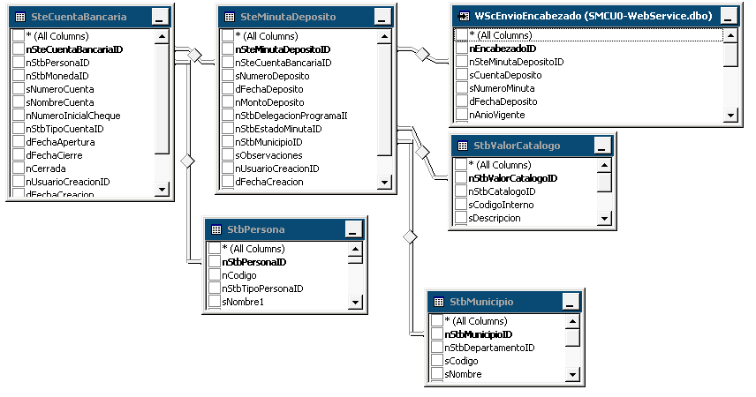

Interface con el usuario
Este caso de uso requiere una pantalla sencilla con un grid principal y pantallas pop-up que se carguen al ejecutar las acciones de Agregar y Modificar.

